LAPORAN KINERJA SEBAGAI KA UPMFT TAHUN 2023

- 18 Januari 2023 : Rapat hasil PEPA dengan Rektorat dan LPM Pusat
- Maret 2023 : Siapkan isian PEPA Ars (Perpanjangan otomatis dari BAN PT).. Lanjutan
- Sept 2023 : Menghadiri Sosialisasi Permendikbud Nomor 53 Tahun 2023
- Agustus 2023 : Mengadakan Benchmarking ke Kampus Universitas Tarumanagara
- 16 Okt 2023 : Koordinasi pengisian monev sebagai tindak lanjut pelaksanaan STD
SPMI yang baru
- 16 November 2023 jam 14.00 WIB, Rapat dengan Rektorat dan semua Fakultas dan Unit terkait
dengan materi Koordinasi tentang Pengisian MONEV Pelaksanaan
- 22 Nov 2023 : lanjutan pelaksanaan STD SPMI yang baru
- 13 DES 2023 : Pelaporan Monev Lengkap 2022_2023 semester Ganjil dan Genap

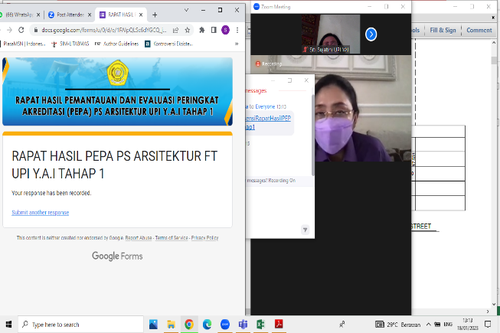
18 Januari 2023

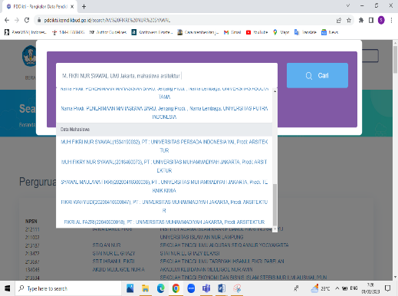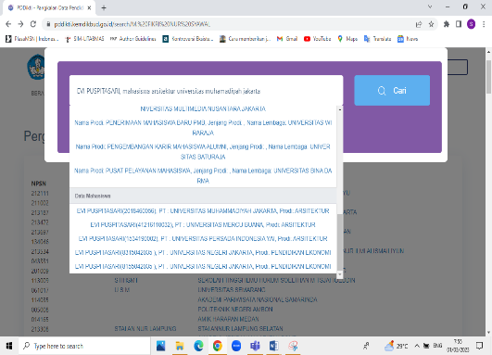

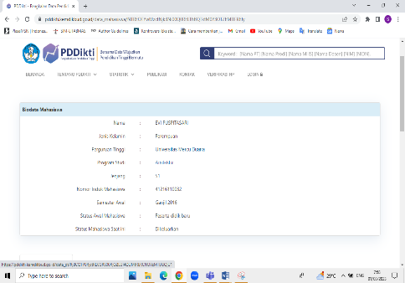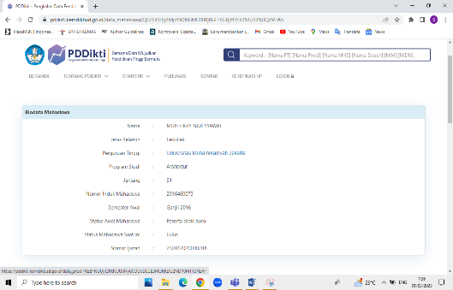
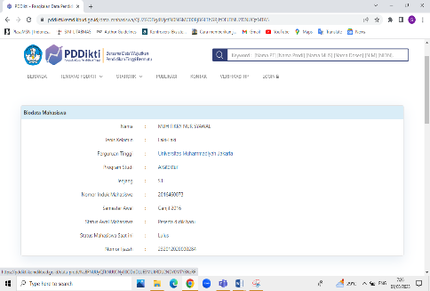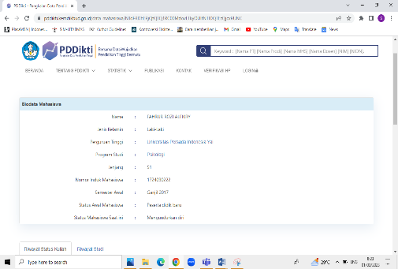
Mempersiapkan Dokumen perpanjangan PEPA Prodi Arsitektur
Maret 2023
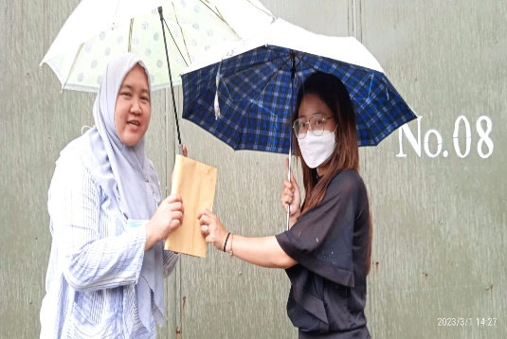
1 Maret 2023 (Mempersiapkan isian PEPA Prodi Ars )

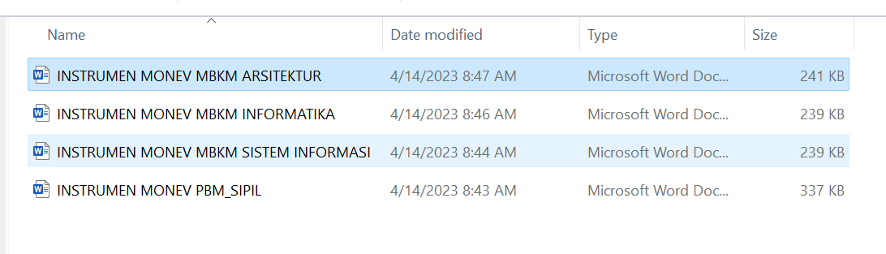
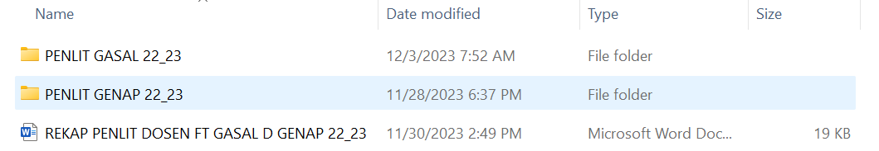
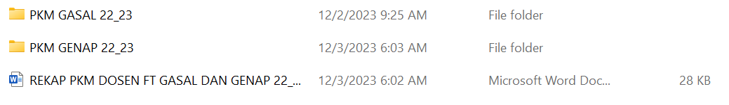
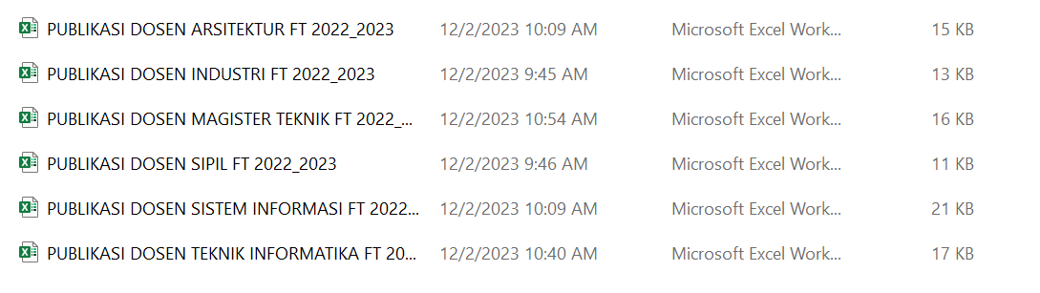
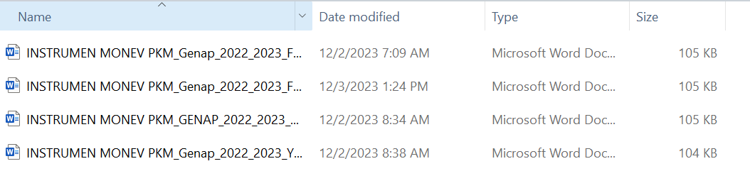
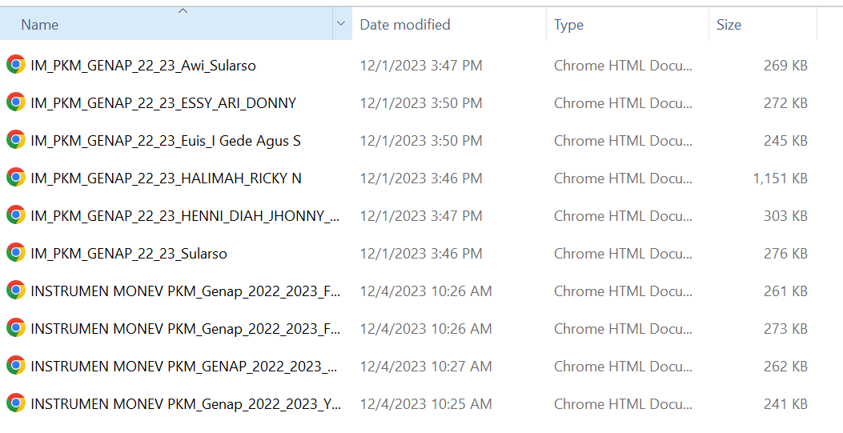

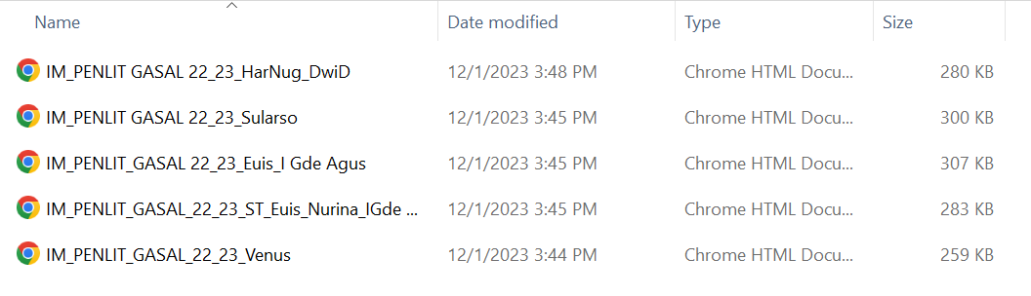
14 APRIL 2023 (Hasil Isian Monev Fakultas Teknik)

14 APRIL 2023
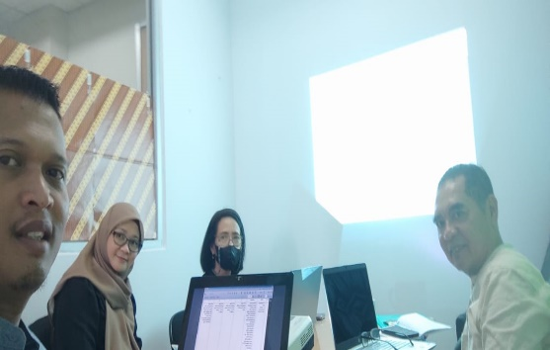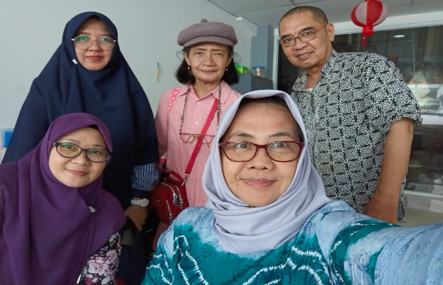
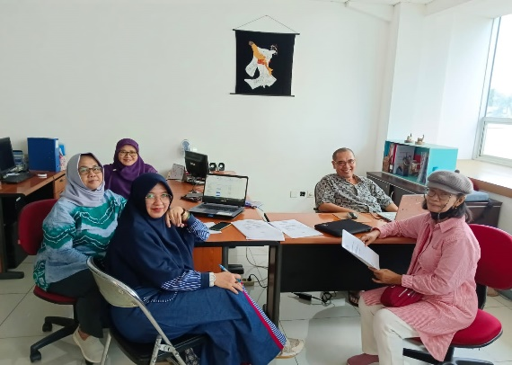
Menindaklanjuti rapat koordinasi Kamis/16 November 2023 tentang Pengisian MONEV Pelaksanaan Standar SPMI UPI Y.A.I, maka pada hari Jumat 17 November 2023 jam !3.30 sd selesai para ka UPMF Universitas Persada Indonesia YAI mempersiapkan pelaksanaan isian monev di semua prodi Universita Persada Indonesia YAI segera diselesaikan dan dilengkapi
17 NOV 2023
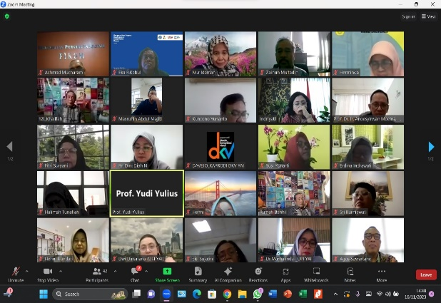
Menghadiri Undangan rapat secara online oleh Bapak Koordinator LPT Y.A.I pada : Kamis/16 November 2023 jam 14.00 WIB, dengan materi Koordinasi tentang Pengisian MONEV Pelaksanaan Standar SPMI UPI Y.A.I, dihadiri oleh Rektor, Direktur Lembaga Penjaminan Mutu, para Wakil Rektor, Wakil Koordinator Bid.Pengembangan Akademik, Akreditasi dan Sertifikasi Institusi LPT Y.A.I, Ka.Biro PPSDM 9. Ibu Ka.Biro Evaluasi, Para Dekan, Wakil Dekan, Kaprodi dan Kepala Unit Penjaminan Mutu Fakultas
16 NOV 2023
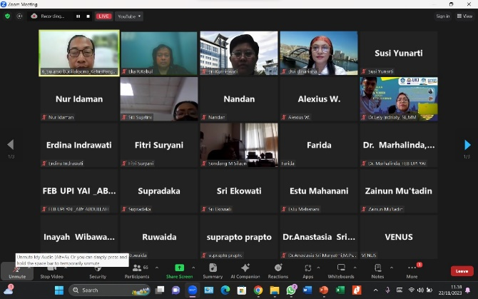
22 NOV 2023
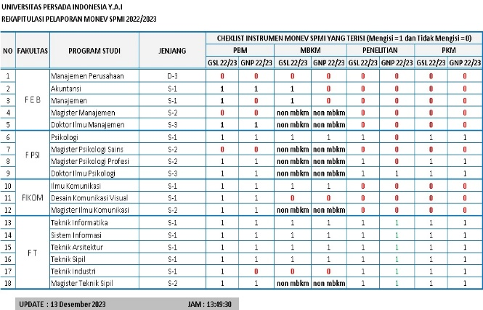
13 DES 2023 PELAP MONEV

FOTO-FOTO SAAT ACARA BENCHMARKING KE KAMPUS UNIVERSITAS TARUMANAGARA

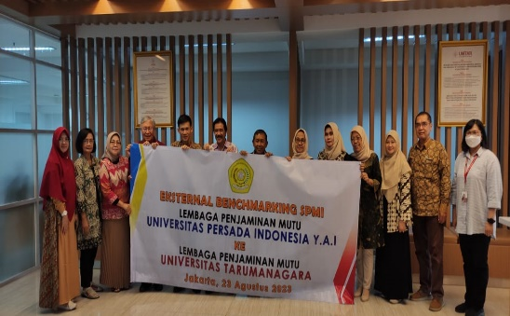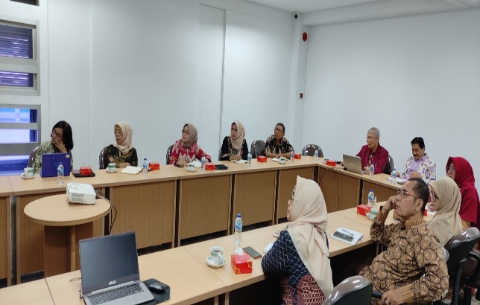

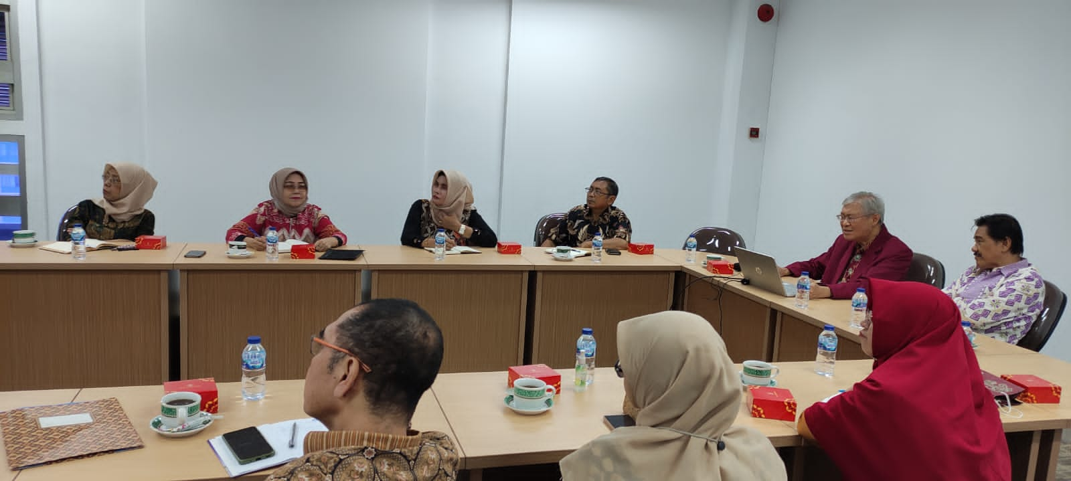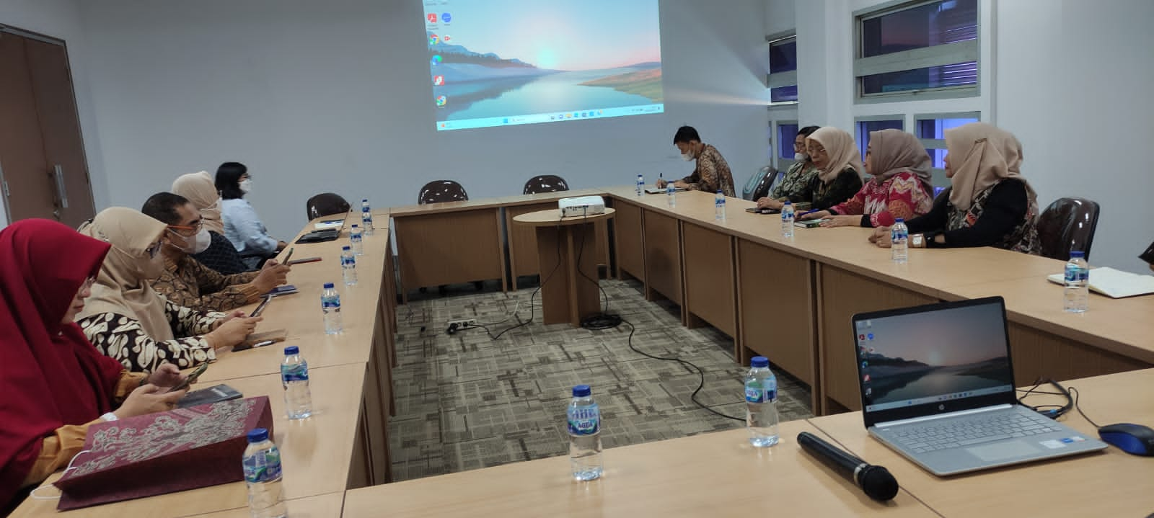

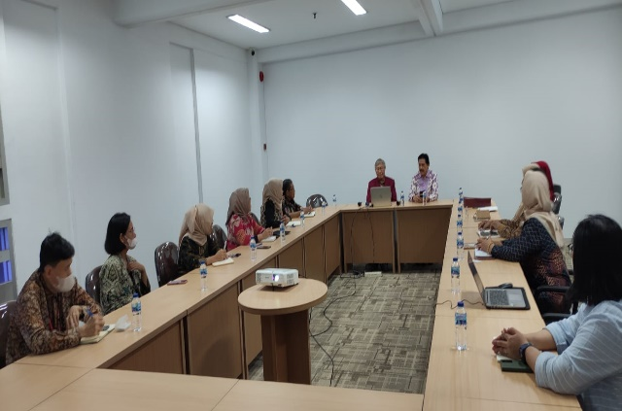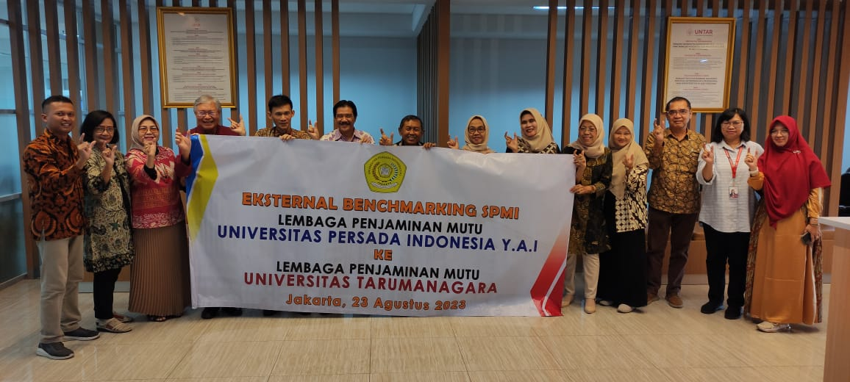

Agustus 2023 benchmarking ke Universitas Tarumanagara (Peningkatan Sistem Penjaminan Mutu, Perbaikan Kurikulum dan Metode Pembelajaran, dan Pengembangan Fasilitas dan Sumber Daya)

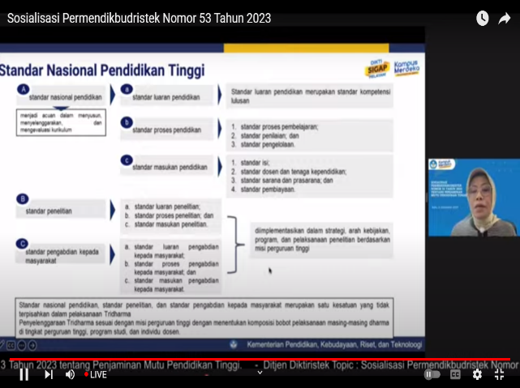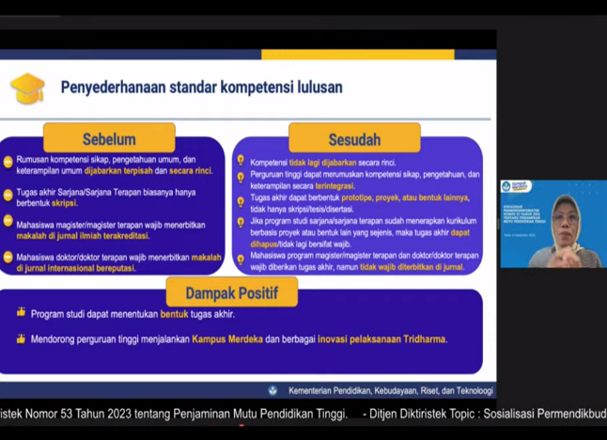
September 2023 (Mengikuti Sosialisasi Permendikbud no 53 tahun 2023)

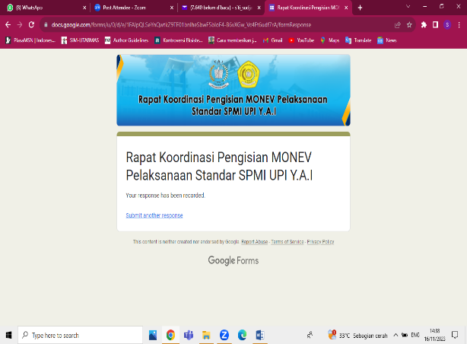
16 Oktober 2023 (Rapat Koordinasi Pengisian Monev)

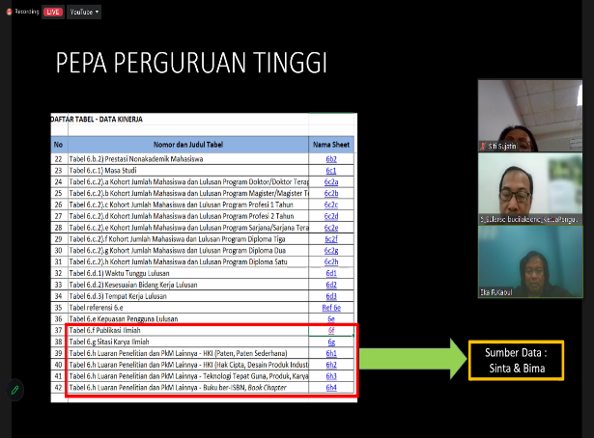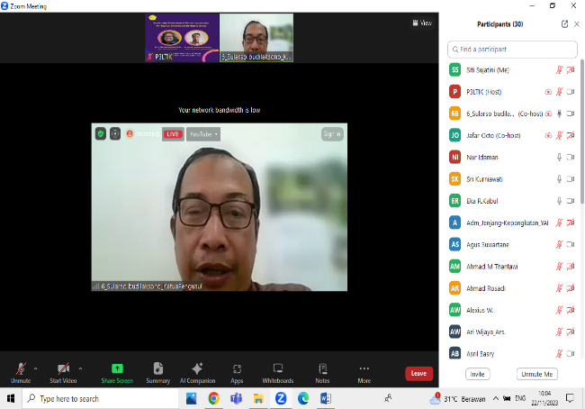
22 November 2023

Menindaklanjuti rapat koordinasi Kamis/16 November 2023 tentang Pengisian MONEV Pelaksanaan Standar SPMI UPI Y.A.I, maka pada hari Jumat 17 November 2023 jam !3.30 sd selesai para ka UPMF Universitas Persada Indonesia YAI mempersiapkan pelaksanaan isian monev di semua prodi Universita Persada Indonesia YAI segera diselesaikan dan dilengkapi
17 NOV 2023
Menghadiri Undangan rapat secara online oleh Bapak Koordinator LPT Y.A.I pada : Kamis/16 November 2023 jam 14.00 WIB, dengan materi Koordinasi tentang Pengisian MONEV Pelaksanaan Standar SPMI UPI Y.A.I, dihadiri oleh Rektor, Direktur Lembaga Penjaminan Mutu, para Wakil Rektor, Wakil Koordinator Bid.Pengembangan Akademik, Akreditasi dan Sertifikasi Institusi LPT Y.A.I, Ka.Biro PPSDM 9. Ibu Ka.Biro Evaluasi, Para Dekan, Wakil Dekan, Kaprodi dan Kepala Unit Penjaminan Mutu Fakultas
16 NOV 2023

22 NOV 2023

13 DES 2023 PELAP MONEV

